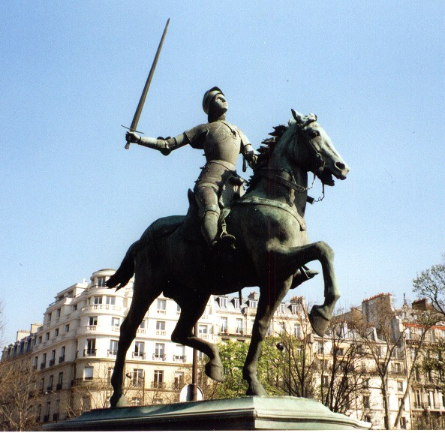
DIALOGUE niveau 1d JEANNE D’ARC
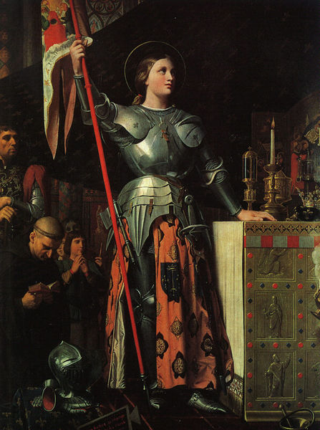
Jeanne d’Arc au sacre du roi Charles VII, Dominique Ingres (1780-1867)

- hejsan, vad gör du ?
- jag gör ingenting och du ?
- jag städar
- roligt!
- nej, jag avskyr att städa
- vad är det?
- det är en dammsugare (un aspirateur)
- hur mycket kostar den?
- den kostar 73 euro
- det är dyrt!
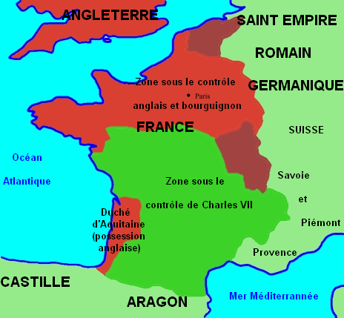
Territoires contrôlés par les anglais, leurs alliés bourguignons et les français en 1435
- ja, tyvärr
- vad är det för väder idag?
- det är kallt och det snöar nästan
- usch, det är bedrövligt
- hur mycket är klockan?
- den är 10.30
- vilket datum är det idag?
- det är den.............................................
- och vilken dag är det?
- det är..................................................
- har du en mobiltelefon?
- ja jag har en mobil
- vilket är ditt nummer?
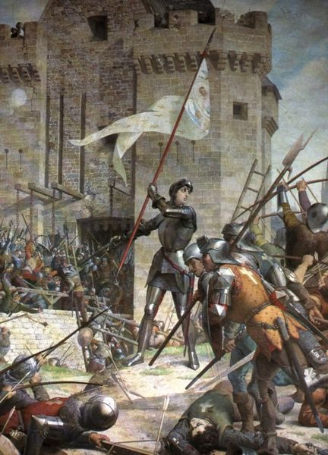
- det är 06.76.82.43.24 och vilket är ditt nummer?
- det är 06.94.55.78.25

- vad gör du på fredag?
- jag spelar fotboll på kvällen och du?
- jag vet inte
- vad har du gjort i helgen då?
- jag har sovit och du?
- jag har jobbat
- var jobbar du?
- jag jobbar på köpcentret

- jaha, i vilken butik då?
- jag jobbar i mataffären
- vad gör du?
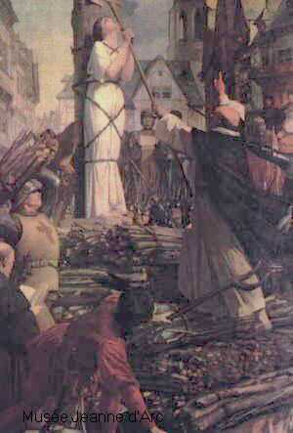
- jag är kassör(ska)
- är det roligt?
- nej, det är dödtrist
- men du tjänar bra?
- ja, jag tjänar mycket pengar
- jag har inget arbete
- vill du ha ett jobb då?
- ja, kanske, det beror på
- har du tid att jobba på helgerna?
- nej, jag tror inte det

